2022年2月23日

2021财年业绩表现强健，各项战略重点稳步推进

汉高公布2021年度业绩表现，进一步推动目标性增长议程

* **2021年，在极具挑战的市场环境下，汉高业绩表现强健：**
  + **集团销售额达到201亿欧元，有机销售额增长7.8%**
  + **营业利润*增长4.2%至27亿欧元，**
  + **息税前利润率*与去年同期持平，为13.4%**
  + **优先股每股收益（EPS）*为4.56欧元，对汇率影响进行调整后增长9.2%**
  + **良好的自由现金流，达15亿欧元，净财务状况显著改善**
* **拟按去年水平派息：优先股每股1.85欧元**
* **2022年业绩展望及中长期财务目标保持不变**
* **自2020年以来持续实施目标性增长议程**
* **进一步推动战略增长议程的主要措施：**
  + **将洗涤剂及家用护理业务部与化妆品/美容用品业务部整合为一个销售额约100亿欧元的多品类平台**
  + **计划进一步优化消费品业务的产品组合**
  + **启动高达10亿欧元的股票回购计划**
  + **总额为1.5亿欧元的二期风投基金**
  + **新的可持续发展战略和目标**

**杜塞尔多夫——汉高首席执行官卡斯滕•诺贝尔（Carsten Knobel）表示：“尽管市场环境极具挑战性，包括全球供应链遭遇前所未有的中断、关键原材料出现短缺且整体价格大幅飙升，但总体而言，我们在2021年取得了强健的业绩表现，并持续推动我们战略议程的实施。”**

**“所有业务部门都实现了有机增长。我们保持了稳定的利润率，并实现非常强劲的优先股每股收益增长。这是汉高全球团队取得的成就。通过我们的共同努力，即使是在这个充满挑战的时期，也同样推动了目标性增长议程的落实。我要感谢所有员工的辛勤付出，尤其是那些在一线维持生产和推进业务关键流程的员工。” 卡斯滕·诺贝尔补充道。**

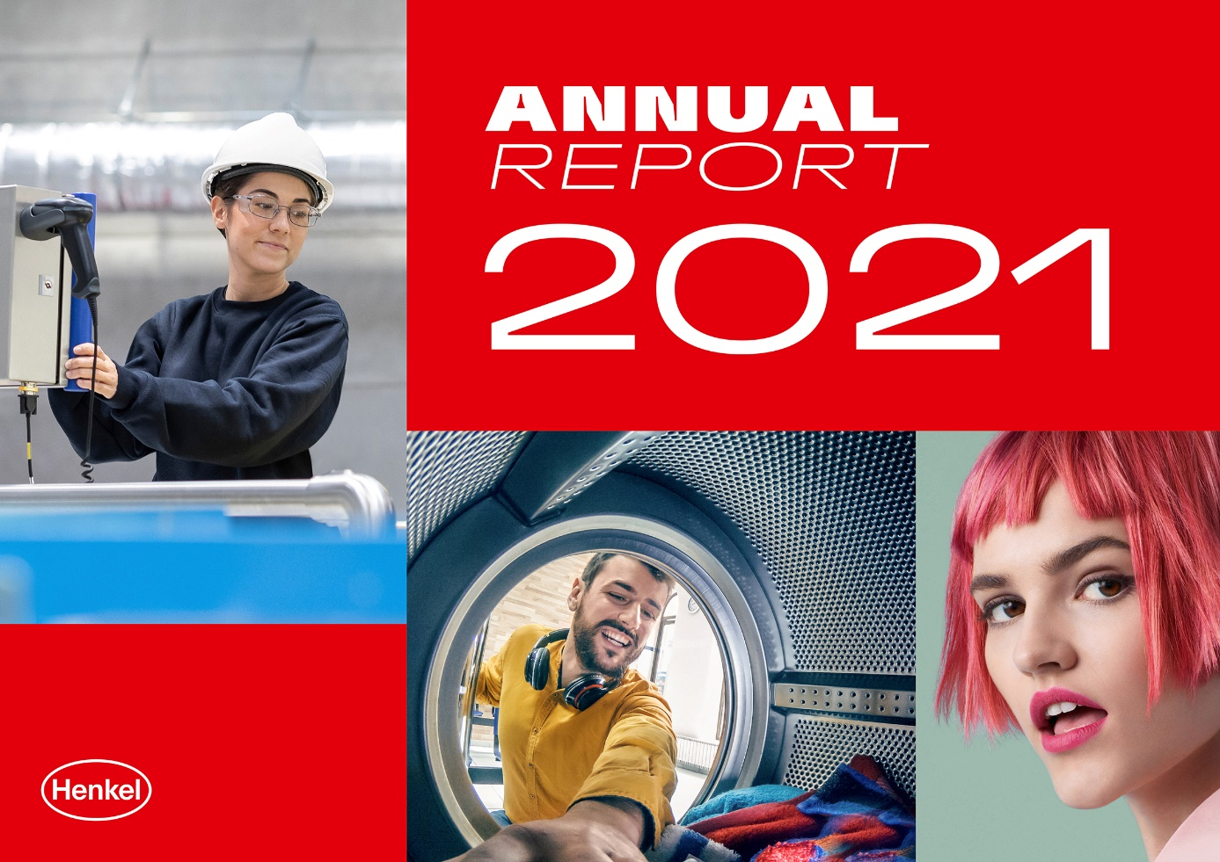

汉高2021财年业绩表现强健

**汉高2021年全年有机销售额约为201亿欧元。与2020年相比，有机销售额增长7.8%。工业和美发沙龙业务需求的显著复苏起到了极大的促进作用。在消费品业务中，与2020年相比，许多品类的需求逐步恢复至正常水平，去年度对卫生和清洁类产品以及染发产品的需求极为强劲，对造型产品需求较为疲软。与此同时，因原材料和物流价格大幅上涨以及汇率波动等因素，导致2021财年的盈利能力受到影响。得益于销量的大幅增长、成功实现提价、积极的成本管理和持续的结构调整，汉高对收益的提升超过了负面因素对其的影响。调整后的营业利润增长4.2%，达到27亿欧元。调整后的销售回报率同比增长13.4%，调整后的优先股每股收益增至4.56欧元。按固定汇率计算，相当于大幅提升9.2%。**

**基于上述业绩表现，汉高将在即将召开的年度股东大会上提议稳定的派息方案，即每股优先股1.85欧元，每股普通股1.83欧元。这相当于40.5%的派息率，略高于30%至40%的目标区间（扣除非控制性权益后的调整后净收益）。汉高自新冠肺炎疫情爆发以来一直稳定地发放股息。**

**此外，汉高于2022年1月底宣布了高达10亿欧元的股票回购计划，并已于2月开始实施。汉高计划回购总价最高为8亿欧元的优先股和总价最高为2亿欧元的普通股。  
该计划预计最晚将于2023年3月31日前执行。**

**“我们持续推动战略议程的落实，并在许多关键领域取得了良好进展。然而，在某些领域，我们需要采取进一步行动。因此，我们正在将目标性增长议程推进到下一阶段：在1月底，我们宣布将洗涤剂及家用护理业务部与化妆品/美容用品业务部合并成为全新的‘汉高消费品牌业务部’。我们正在打造一个销售额约为100亿欧元的多品类增长平台。这将为持续优化我们的产品组合、实现更高的增长和利润率奠定更广泛的基础。这也反映在我们的中长期财务目标中。”卡斯滕•诺贝尔表示，“此外，我们新一轮1.5亿欧元的二期风投基金和我们新的2030+可持续发展目标框架为创新和可持续发展领域提供了重要动力。同时，我们新启用的开放而富有活力的企业品牌形象强化了我们的企业宗旨。”**

**2021财年集团销售额及盈利表现**

汉高集团2021财年的**销售额**为200.66亿欧元。名义销售额增长4.2%，**有机销售额**显著**增长**7.8%。收购和撤资对销售额产生了0.1%的微弱负面影响。汇率因素对销售额产生了3.5%的负面影响。

**粘合剂技术业务部**实现了两位数的有机销售额增长，增幅为13.4%，主要是由于去年同期受到新冠疫情的严重影响，随着疫情影响逐渐消退，工业需求较去年同期大幅复苏所致。**化妆品/美容用品业务部**有机销售额增长1.4%。虽然美发沙龙业务的复苏产生了积极的效果，但化妆品/美容用品业务部的消费品业务仍受影响，主要是由于身体护理类产品需求回归正常水平，并呈现出下降趋势。**洗涤剂及家用护理业务部**实现了3.9%的强劲有机销售额增长，洗涤护理和家用护理两个业务领域均表现强劲。

**新兴市场**实现了15.4%的两位数有机销售额增长。**成熟市场**有机销售额取得良好表现，增长2.5%。

与2020财年的25.79亿欧元相比，2021财年**调整后的营业利润（调整后的息税前利润率）**增长4.2%，达到26.86亿欧元。**调整后的销售回报率（调整后的息税前利润率）**为13.4%，与去年持平。

**调整后的优先股每股收益**增长7.0%，至4.56欧元（去年：4.26欧元）。按固定汇率计算，调整后的优先股每股收益增长9.2%。

**净营运资本**增长至2.2%，与去年同期特别低的0.7%相比，上升了1.5个百分点。因此，净营运资本正回归到较为正常的水平。与2019年疫前水平相比，增长1.7%。

**自由现金流**总额为14.78亿欧元，低于去年数字（2020年：23.4亿欧元），这是由经营活动现金流中的净营运资本异常急剧下降所致。

**净财务状况**显著改善，主要得益于良好的自由现金流。截至2021年12月31日，净财务状况为-2.92亿欧元（2020年12月31日：-8.88亿欧元）。

*2021财年各业务部门业绩*

**粘合剂技术业务部**的销售额在2021财年名义增长11.0%，达到96.41亿欧元。**有机销售额**增长13.4%。这一增长得益于显著增加的销量和年内稳步上涨的价格。与去年同期受到新冠疫情的严重影响相比，工业需求广泛复苏，推动了上半年的增长。下半年的有机销售额增长得益于更强劲的销量增长和价格的进一步上调。**调整后的营业利润**为15.61亿欧元，远高于去年水平（13.2亿欧元）。**调整后的销售回报率**增加了100个基点，达到16.2%，这主要是受到两位数百分比销售额增长的积极影响。

**化妆品/美容用品业务部**的销售额在2021财年名义下降2.0%，为36.78亿欧元。**有机**销售额增长1.4%。这是由不同的业务发展情况造成的。虽然有美发沙龙行业显著复苏的积极影响，但消费品业务受到身体护理品类需求正常化的影响，出现下滑。**调整后的营业利润**达到3.51亿欧元（去年：3.77亿欧元）。**调整后的销售回报率**下滑至9.5%（去年：10.0%），其原因之一是营销和广告投入的增加，以及原材料价格的显著上涨。

**洗涤剂及家用护理业务部**的销售额在2021财年名义下降1.5%，为66.05亿欧元。**有机**销售额增长3.9%。**调整后的营业利润**为9.04亿欧元，低于去年同期水平（10.04亿欧元）。**调整后的销售回报率**下降130个基点，为13.7%，这主要是由于原材料和物流价格大幅上涨所致。

**2022财年展望**

1月底发布的2022财年展望保持不变。考虑到市场的高度不确定性和波动性，以及原材料和物流成本进一步大幅上涨的影响，公司预计有机销售额增幅在2%至4%之间，调整后的销售回报率（息税前利润率）在11.5%至13.5%之间。在集团层面，汉高预计2022财年调整后的优先股每股收益（EPS）在-15%至5%之间（按固定汇率计算）。

**目标性增长议程：实施进展良好**

两年前，即2020年3月初，汉高提出了未来几年的增长议程，并制定了明确的战略框架以实现该议程。该战略框架的关键要素是以强大的公司文化为基础，拥有成功的业务组合、在创新、可持续发展和数字化领域的明显竞争优势以及面向未来的运营模式。

*业务组合管理按计划执行*

作为**积极业务组合管理**的一部分，汉高在2020年初设定了一个目标，即到2021年底剥离或终止销售额约为5亿欧元的品牌和业务。按照计划，汉高已于2021年底签署转让股份协议，并完成了年度销售总额约为5亿欧元的剥离或业务终止活动。这些业务组合管理措施主要针对化妆品/美容用品和洗涤剂及家用护理业务部，例如Right Guard和Dry Idea品牌的剥离。

此外，汉高还在2021通过收购有前景和高增长的资产对其业务组合进行了战略性加强。在洗涤剂及家用护理业务部，汉高通过收购Swania进一步加强了其在法国市场的地位。该业务组合位于极具吸引力和盈利能力的细分市场，并以Maison Verte和YOU等成熟创新品牌补充了汉高的产品组合。

2022年2月初，汉高通过收购**资生堂**亚太地区的专业美发业务，进一步加强了其自身业务组合。该交易包括在2021财年销售额超过1亿欧元的优质专业美发产品。通过拓展亚太地区的专业美发业务，汉高将在这一充满活力与未来增长潜力的地区中，成为的行业领军企业之一。

为了加强**竞争优势**，汉高专注于进一步加速**创新**，推动**可持续发展**成为差异化因素，并通过**数字化变革**为客户和消费者创造更多价值。

*创新成功启动*

在**成功创新**领域，汉高在2021财年取得了更多进展。在该领域，化妆品/美容用品和洗涤剂及家用护理业务部去年建立了内部创意工厂和孵化团队。在粘合剂技术业务部，总投资约1.3亿欧元的新全球创新中心在杜塞尔多夫启用。粘合剂技术业务部的另一个先进技术创新中心也已在上海开工建设。

2021财年，汉高再次成功向市场推出了众多创新技术和产品，并通过投资对其进行了充分支持。例如，在**粘合剂技术**领域，汉高为汽车行业开发并推出了可持续的粘合剂技术以支持散热。此外，创新的粘合剂也有助于可持续包装解决方案的开发。

在**化妆品/美容用品**领域，汉高重新推出了美发品牌Taft和染发剂品牌伊采（Igora Royal），并在护发领域推出了成功的创新产品。此外，可持续发展品牌Nature Box系列已通过更多固体和补充包装产品得到了扩展。

在**洗涤剂及家用护理**领域，洗衣凝珠品类通过涵盖所有价格区间的创新产品得到了加强，并且包括绮纺（Perwoll）在内的各品牌下均有凝珠类产品。汉高还在一些欧洲国家的零售店推出了环保的宝莹（Persil）Eco Power Bars产品。清洁剂领域的创新包括洗碗块“Somat Excellence”。

汉高还推出了规模为1.5亿欧元的新一轮**二期风投基金**，通过参与初创企业或风险投资基金对创新和新商业模式进行投资。

*在可持续发展领域取得重大进展*

作为战略议程的一部分，汉高专注于可持续发展，从而明确区分自己的竞争优势，实现目标性增长，并为利益相关者创造价值。2021年，汉高在这一领域取得了重大进展。其中包括：

* 与2010基准年相比，汉高在2021财年将生产中的二氧化碳排放量减少了50%，并将使用绿色电力的份额提高到了三分之一以上。
* 到2021年底，汉高已将21个国家的生产完全转化为100%可再生电力。
* 可回收或可重复使用包装的比例已提高至86%。最终目标是到2025年将这一比例提高至100%。

在可持续金融领域，汉高再次起到了重要的推动作用，例如提出了“可持续金融框架”，未来可以在其中设立可持续债券。2021年，汉高成为业内首家发行利率与实现特定可持续发展目标挂钩的欧元债券的公司。汉高去年共发行了超过7亿欧元的可持续债券。

**新的可持续发展战略和目标发布**

为了反映可持续管理日益增长的重要性以及客户和社会不断提高的期望值，汉高通过引入新的“2030+可持续发展目标框架”加强了长期可持续发展战略。除现有目标外，还在“再生星球”、“繁荣社区”和“信赖的合作伙伴”三个维度设定了新的长期目标，从而推动进一步发展。

“再生星球”维度涉及气候、循环经济和自然资源等重要议题。汉高当前的目标是到2030年实现对气候有利的运营，比之前的计划的完成时间提前十年，并旨在为范围3排放（从源头到货架）设定零碳路径，这与科学碳目标倡议组织（Science Based Targets initiative）的要求相一致。为了帮助实现这一目标，到2030年，汉高购买的电力将100%来自可再生能源。

为了促进循环经济，汉高正致力于实现到2025年包装100%可回收或可重复使用的目标。其中包括将所有消费品包装中再生塑料的份额提高到30%以上。此外，汉高的目标是**到2030年**实现生产基地的**水和生产废料的循环利用**。公司还有望实现到2025年将每吨产品的用水量减少35%的目标（与2010基准年相比）。

未来，汉高将把平等机会、教育和福祉等议题整合到“繁荣社区”维度下。汉高为自己设定了到2025年在公司所有管理级别员工比例上实现性别平等的目标。

第三个维度“信赖的合作伙伴”的关键贡献之一是到2025年实现棕榈（仁）油采购100%的透明度，并承诺与所有业务合作伙伴共同实现100%负责任的采购。

*进一步推进数字化*

除了创新和可持续发展，汉高将数字化定义为增强竞争优势的战略优先事项，并在2021年取得了重要进展。所有三个业务部的数字化业务销售额再次实现了两位数百分比的增长。因此，集团层面的数字化业务销售份额增加到了18%以上。汉高数字化业务部（dx）连同三个业务部门继续推动公司的数字化转型，并在柏林和上海启用了首批“创新中心”。与Adobe共同开发的数字业务和电子商务综合平台旨在加速创新，并为汉高创造新的增长机会。

*扩展面向未来的运营模式*

精益、快速和面向未来的运营模式是汉高战略框架的重要内容。汉高进一步扩展了2020年启动的相关变革：在粘合剂技术业务部，由11个战略业务单元组成的四个事业部的新架构正式确立。在洗涤剂及家用护理和化妆品/美容用品业务部，进一步实施了组织变革，从而更多地关注区域市场，更接近客户和消费者。此外，采购与业务部门和市场更加紧密地结合在一起。洗涤剂及家用护理和化妆品/美容用品业务部计划合并为“汉高消费品牌”业务部，这也将进一步优化公司架构。

*加强企业文化*

作为战略议程的一部分，汉高进一步加强了企业文化。2020年，汉高建立了新的企业目标“Pioneers at heart for the good of generations”，并在内部和外部同时实施。该新目标是团结汉高所有员工的核心指导原则。凭借全新的、充满活力的企业品牌视觉外观，汉高强调了其志向，即成为所在市场和社会环境中推动积极发展的先驱者。

为了弘扬企业文化，汉高2021年开展了大量的培训和进阶培训项目。此外，还为高级管理人员引入了全面的360度反馈计划。汉高还制定了名为智慧办公（Smart Work）的整体概念，未来将为移动办公、数字职场或员工健康等议题提供一个全球性框架。

新消费品牌业务部的整合流程启动

2022年1月底，汉高宣布了将目标性增长议程的实施提升到下一阶段的全面举措。汉高计划将洗涤剂及家用护理业务部和化妆品/美容用品业务部合并为一个新的业务部门：汉高消费品牌业务部。凭借这个新的业务部门，汉高将建立一个多品类增长平台，将其消费品业务整合在一起，其中包括许多标志性的品牌，如宝莹（Persil）和施华蔻（Schwarzkopf），以及专业美发业务。新业务部的销售额将达到约100亿欧元。此次合并旨在推动消费品业务和公司的增长和盈利能力。

新业务部整合过程的准备工作已经开始。其中包括与员工代表进行初步的建设性会谈。未来业务部的组织架构也已经确定，将由中央职能部门支持的四个大区和两个全球业务板块所组成。该架构已在内部进行了沟通。此外，还确定了管理委员会负责人的第一管理层级，并为两个业务部即将进行的合并成立了项目组。

卡斯滕·诺贝尔总结称：“我们在2021年战略议程的实施方面取得了更大的进展，并实现了整体良好的业绩表现。尽管我们仍面临全球疫情、供应链显著紧张以及原材料和物流价格异常暴涨的挑战，我们正在为2022年及未来几年我们所面临的任务进行规划。我们制定了明确的战略以实现目标性增长，并由全球高度积极的员工组成一支强大的团队。我们相信共同的价值观、文化和目标，并以此作为引导。我确信我们将实现宏伟的目标，并成功实施我们的目标性增长议程。”

*对一次性费用和收入以及重组费用进行了调整。

* Adjusted for one-time expenses and income, and for restructuring expenses.

关于汉高

汉高在全球范围内经营均衡且多元化的业务组合。通过强大的品牌、卓越的创新和先进的技术，公司在工业和消费领域的三大业务板块中确立了领先地位。汉高粘合剂技术业务部是全球粘合剂市场的领导者，服务于全球各行各业。在洗涤剂及家用护理以及化妆品/美容用品两大业务板块中，汉高也在各国市场和众多应用领域中的具有领先地位。公司成立于1876年，迄今已有140多年光辉历史。2021年，汉高实现销售额逾200亿欧元，调整后营业利润达27亿欧元左右。汉高在全球范围内约有5.2万名员工，在强大的企业文化、共同的企业目标与价值观的引领下，他们融合为一支热情、多元化的团队。作为企业可持续发展的表率，汉高在许多国际性指数和排行榜中名列前茅。汉高的优先股已列入德国DAX指数。更多资讯，敬请访问www.henkel.com。

本文件所含前瞻性表述乃汉高股份及两合公司管理层基于现有的预测和假设。前瞻性表述的特点是使用诸如期望、打算、计划、预测、假设、相信、预计、预期、预见和类似的表述。该等表述在任何情况下都不应该被理解成保证该等预期的准确无误。汉高股份及两合公司及其关联公司实际实现的未来业绩和结果取决于一系列的风险和不确定性，因此可能与前瞻性表述有明显差别。很多因素，例如未来的经济环境和竞争者行为以及市场上其他参与者的行为，均在汉高的控制之外，无法准确预计。汉高不计划也不承诺更新前瞻性表述。

本文件在适用的财务报告框架中未明确界定的补充性财务计量指标，这些指标是或可能是替代性财务表现计量（非公认会计原则）。这些补充财务计量指标是根据综合财务报表中适用的财务报告框架提出的，不应被孤立看待，也不应被视为汉高净资产、财务状况或运营结果的替代计量指标。其他公司对于报告或描述类似项目的替代性财务计量指标，可能使用不同的计算方法。

本文件仅供参考，并不构成任何对证券的投资建议、出售要约或购买要约。

**媒体联系人**

**Liki Qin秦莉佳**

电话: +86 21 2891 4386

邮件: liki.qin@henkel.com